

《计算科学导论》课程总结报告

|  |  |
| --- | --- |
| 姓 名 | 卢晓雪 |
| 学 号 | 2107010203 |
| 专业班级 | 本研一体化（人工智能类）2101班 |
| 学 院 | 计算机科学与技术学院 |

|  |  |  |  |  |  |
| --- | --- | --- | --- | --- | --- |
| 课程认识  30% | 问题思考  30% | 格式规范  20% | IT工具  20% | 总分 | 评阅教师 |
|  |  |  |  |  |  |

2021年12月31日

# 1 引言

通过一个学期的计算科学导论课程的学习，我了解了许多计算机专业的知识，也学到了许多从前不知道的东西，改变了许多误区，本门课从基础出发，让我受益匪浅，通过分组演讲，让我锻炼了实践能力，也对后续学习起到了导引作用。

# 2 对计算科学导论这门课程的认识、体会

在我看来，计算科学导论这门课全面系统的为我们介绍了计算科学知识领域划分的过程，涵盖的问题，以及学科的本质。使我在大一学年就对自己所学的专业有了清晰的认识，同时制定职业规划，对未来有了清晰明确的规划，在学习过程中不再困惑茫然，有了明确的努力方向。

## 2.1计算科学的起源、思想方法以及发展

通过本章的学习，我了解到了计算机的数学起源与物理起源，以及计算科学一词的来历，同时学习到了应用与计算科学的一些方法论。了解了应用科学哲学的思想方法与处理问题方式方法的三步曲即一个科学的认识、一套科学的方法、一套科学的程序。为我更好的解决问题提供了思路。

首先，计算机离不开数学。计算机科学是对计算机体系，软件和应用进行探索性、理论性研究的技术科学。 由于计算机与数学有其特殊的关系，故计算机科学一直在不断地从数学的概念、方法和理论中吸取营养;反过来，计算机科学的发展也为数学研究提供新的问题、领域、方法和工具。记得刚进入大学的时候，我一直疑惑，我明明学的是计算机专业，为什么要学如此多的数学知识，后来，通过一学期的学习，我明白了数学是计算机发展的基础，从人类历史上的第一台计算机能够进行500次的加法运算开始，发展到当今科技计算机能够实现每秒进行70.72万亿次的计算过程，计算机科技发展能够取得如此显著的成就离不开数学科学的支持，可以说数学为计算机的发展奠定的良好的基础。由于数学具有较强的逻辑思维能力，特别是一些与几何学有关的立体知识范畴，其对空间逻辑性的要求更加高，因此只有具备一定的逻辑思维能力，才能够更好利用数学设计出更多符合要求的抽象化图形从而进行程序编辑。数学能够以自身较强的逻辑性对计算机进行一定的储备编制，具有逻辑性的数学知识能够为计算机的发展提供源源不断的支持及动力。数学科学在计算科技发展中的有效应用，能够形成新型的科学发展前景，这种新生力量能够促使计算机得到更加广阔的科学发展前景，通过数学与计算机科技的完美结合，能够将数学中的逻辑思维更好的融入到计算机科技研发过程中，而计算机科技的不断发展能够促使整个社会的蓬勃发展。

同时，物理学也对计算机的发展起到了不可磨灭的作用，首先，物理学的电磁理论，量子力学，半导体理论等方面的理论为计算机的诞生在理论和技术上做好了充分的准备。另外，物理学是计算机硬件的基础，二极管、门电路、芯片等都离不开物理的支持。

最后，我还了解到了计算科学一词的来历以及当前国内计算机、物联网等的发展，为此，我阅读了王晨, 宋亮, 李少昆等专家的**工业互联网平台:发展趋势与挑战**，我了解到了当前我国在消费领域的互联网已取得长足发展，电子技术和应用等技术已进入世界前列，目前，互联网正向产业领域发展，被称为“产业互联网”或“工业互联网”。工业互联网是构建现代工业生态系统，实现先进化智能发展的必由之路。同时，工业互联网的发展也面临着许多生态挑战，包括“业务生态”、“开发者生态”和“数据生态”。另外，工业互联网的发展也面临着许多技术挑战，包括数据采集、分析和管理等技术，以及工业数据建模和分析关键技术等挑战。这也为我日后的发展方向提供了更多的选择。

目前，随着大数据的发展，在数字存储、数字通信系统中，由于存储介质结构特点、传输通道的不理想和外界干扰噪声的原因，数字信号在传输时不可避免的会发生错误。**郭璇, 肖如吾, 赵玉萍, et al. 一种BCH译码器及生成该译码器的编译器的实现方法**中，为我们提供了解决思路，该方法在满足用户设计需求的BCH译码器配置参数下精简了电路面积，降低了电路功耗；同时本发明增强了编译器生成的BCH译码器的使用范围，有效的提高了设计效率和电路模块的重用性。

## 2.2 计算科学领域的大事件与重要影响

有三件事是我觉得最有转折性意义的，第一就是冯诺依曼进行的计算机逻辑设计，他运用其非凡的分析、综合能力和深厚的数学基础编写出了EDVAC方案，对EDVAC的总体结构和逻辑设计的优化起到了关键的作用。EDVAC方案当中有两个重大的改进：一是用二进制代替十进制，便于电子元件表示数据，简化了计算器的运算速度；二是提出了“存储程序”的概念，程序和数据都存放在存储器中，实现了基于程序的计算机自动执行，实现了程序执行中的“条件转移”。这两种改变基本上奠定了现代计算机的基本模型，时至今日，现代的计算机依然没有突破冯诺依曼所设计的基本结构。

第二件重大的事是微处理器的出现，微处理器是将运算器和控制器集成在一起的大规模/超大规模集成电路芯片。微处理器的出现不仅提高了计算机的运算速度，而且实现了计算机的微型化，因此计算机得以进入广大人民群众的生活里，成为他们生活、娱乐、工作的一个必不可少的工具，从而拓宽了计算机的使用领域和使用价值。但在我看来，计算机微型化的影响不仅仅只是使人们的生活更加便利，而是让更多有思想的人接触到了这一改变未来的伟大发明，当他们接触到这项发明后被吸引，他们的兴趣被激发，他们愿意把自己的时间、智慧投入这项发明里，因此，计算机热潮开始席卷而来，每天都会有无数的创意、更新出现。这种热潮、风气大大地推动了计算机的完善，最有代表性的就是Windows的诞生。

第三件就是互联网的出现，其中影响最大的毫无疑问就是因特网。计算机网络是自主计算机的互联集合，主要包括个人区域网、局域网、城域网、广域网、互联网等形式。因特网得到广泛的应用，为人们的工作、学习提供了网络新闻、信息检索、电子邮件、博客、文件传输、电子商务等多种服务，渐渐地改变了人们的日常生活，甚至影响着科技的发展。各个不同地区之间的文化得以相互传播。当然，对于大数据的应用也存在一定问题。在**Using the Open Meta Kaggle Dataset to Evaluate Tripartite Recommendations in Data Markets**中解决了在数据市场中提供和评估建议的问题。由于推荐系统中的大多数研究都集中在用户和项目（例如电影）之间的二分关系上，因此将这一观点扩展到数据市场中存在的用户，数据集和服务之间的三方关系。在这些实体之间，我们确定了四个推荐用例：（i）为用户推荐数据集，（ii）为用户推荐服务，（iii）为数据集推荐服务，以及（iv）为服务推荐数据集。使用开放的Meta Kaggle数据集，我们评估了这四个用例的基于受欢迎程度的算法以及基于协同过滤的算法的推荐准确性，并发现推荐准确性在很大程度上取决于给定的用例。所介绍的工作总体上助长了三方建议问题，特别是对数据市场评价推荐系统的研究不足。

**2.3 认识和体会**

刚刚学习人工智能这一专业，经过一学期的学习，我发现这一专业所学的内容与计算机科学与技术相似，目前在老师的教导下接触了计算科学导论这门课程，通过学习这门课程，我对自己所学的专业有了新的认识和体会,我觉得人工智能专业是一个非常有趣的一个专业。在学习这个专业之前，一直认为计算机，准确来说是计算机中的微型机也就是我们常常接触到的电脑，一直以为电脑是--个奇迹的存在，因为在我未接触这个专业前，觉得电脑比人脑还要聪明，人们的工作与信息传递都是高度依赖电脑的。然而接触这个专业后，有趣地发现计算机包括微机(电脑)都是一个高速但只会做加法的笨蛋,而它的躯体组成又是那么地简单，即计算机的硬件结构由运算器、控制器、存储器、输入设备和输出设备。当计算机没有软件系统的支持时，计算机又被称作一堆没有灵魂的废铁。--切的一切是那么有趣惊奇地发现，-一步一步地揭开了计算机那对于外行人来说的那神秘的面纱。学习这个专业能体会到这个专业有趣的一面,但也能体会到计算机科学与技术专业的难度。学习这个专业并非简单，在这个人类创造出来的一门科学，这个专业包含了大量抽象的，全新的理论和概念。学习这个专业感觉它的抽象性的存在更为明显。那些理论上的东西，你只能去理解、去领悟。学习这个专业我还体会到功夫不怕有心人这-道理,虽然这个专业存在难度，但是我们的实习可操作性很强，因为计算机并不难的到，每个人都可以接触到，那么我们实习实验起来的设施条件要求就不会很高，所以学习了新理论、新知识，实习、实验起来并不难，在课堂上没有理解透彻，课后自主学习也是有条件的。学习了这个专业，我还体会到我在不断充实自己，总所周知计算机已经运用在各行各业中，我学习了计算机科学与技术专业，了解计算机，对解决计算机的问题有很大的帮助，即学习这个专业的实用性非常之高，实用性高自然感觉自己的能力强，所以就是在不断地充实自己。  
对于学习这一专业的计划,我首先在谈谈我的方向。计算机科学与技术这一专业其包含 了很多与计算机有关的技术，每一样是实用性都是很高的，如计算机应用、软件工程、计算机软件、软件测试、网络工程、信息安全、数字媒体技术等等，我的方向是我想成为算法工程师。当然，学习这一专业，编程是必不可少的，我阅读了**李雁冰, 赵荣彩, 韩林, et al. 一种面向异构众核处理器的并行编译框架**，了解了异构处核处理器是面向高性能计算领域处理器发展的重要趋势，但其更为复杂的体系结构使得编程难的问题更加突出.针对这一问题，基于开源编译器Open64,提出了-种面向异构众核处理器的并行编译框架，将程序自动转换为异构并行程序.该框架主要包括4个模块:任务划分模块用来识别适合进行加速计算的程序段，实现了嵌套循环的多维并行识别方法:数据布局模块完成数据在主存和SPM之间的布局，实现了数组边界分析和指针范围分析;传输优化模块实现了数据传输合并、传输外提、打包传输、数组转置等多种数据传输优化方法;收益评估模块在构建代价模型的基础上实现了-种动静结合的收益评估方法.并且，基于sW26010处理器，对该编译框架进行了实现，测试结果表明，该编译框架能够实现一-些程序以面向异构众核结构的并行变换，且获得较好的加速效果。 有了目标的学习才不会在社会的各种诱惑中迷失自我，才不会盲目地学习，等着一张毕业证去找工作。对于学习这一专业的计划。首先，自然科学的课程是必须要掌握的，特别是高等数学、离散数学、大学物理和线性代数等于计算机这-专业密切相关的学科。对于这些学科要高度认真的去对待，认真学习理解透彻，这会对自己学习专业知识很有帮助。其次学习好大学英语很重要，毫无疑问，顶尖的计算机技术都在美国，更多的新计算机技术都会在美国诞生，如**Anil Gopal Sawant, Vilas N. Nitnaware, Anupama A. Deshpande. Spartan-6 FPGA Implementation of AES Algorithm中**，实现了高级加密标准，对其中一些实现针对速度进行了优化，一些针对面积进行了优化，一些针对可重配置性进行了优化，一些针对低功耗应用进行了优化。所以要学好英语，目标不单只是为了通过英语四六级考试，更多的是要使自己能使用英语去更好地学习领先的科学与技术。更为重要的是在专业知识方面，要有重点地去.学习,在专业所涉及的技术不需要一一都要拔尖, 有一些掌握了就好，对于自己感兴趣的想要发展的方面就要着重学习。

# 3 进一步的思考

通过本学期的分组演讲，我了解了有关物流机器人的相关知识，受益匪浅，当然，对于这一领域的知识学习还有所不足，这里，对演讲有关的内容加以补充。

* 物流机器人涉及的重要技术

1. ****导航定位技术：****综合采用激光雷达、惯性测量单元、里程计等多种传感器，感知环境中障碍物位置与自身运动状态信息，结合基于多传感融合的目标追踪或位置估计算法对机器人进行定位，并规划到达目标点的最优路径。采用的导航方式主要有磁导航、激光导航、RFID导航、惯性导航、视觉导航、GPS导航等，从导航技术来看，越来越多的物流机器人采用激光导航，以适应复杂的开放性动态环境。**超声波导航定位**的工作原理也与激光和红外类似，通常是由超声波传感器的发射探头发射出超声波，超声波在介质中遇到障碍物而返回到接收装置。在**视觉导航定位系统**中，目前国内外应用较多的是基于局部视觉的在机器人中安装车载摄像机的导航方式。在这种导航方式中，控制设备和传感装置装载在机器人车体上，图像识别、路径规划等高层决策都由车载控制计算机完成。视觉导航定位系统主要包括：摄像机（或CCD图像传感器）、视频信号数字化设备、基于DSP的快速信号处理器、计算机及其外设等。现在有很多机器人系统采用CCD图像传感器，其基本元件是一行硅成像元素，在一个衬底上配置光敏元件和电荷转移器件，通过电荷的依次转移，将多个象素的视频信号分时、顺序地取出来，如面阵CCD传感器采集的图像的分辨率可以从32×32到1024×1024像素等。

****2.运动控制技术：****通过两轮差速驱动或操舵轮控制转向方式，并结合路径跟踪控制算法，使得机器人能够准确到达目的地，提升机器人运动控制精度。

****3.自动驾驶技术：****利用车载摄像头、毫米波雷达、超声波传感器等多传感器感知环境信息，通过SLAM技术绘制道路 3D 地形图，并结合深度学习算法，帮助机器人实现自主运动与决策。简单来说，**SLAM技术**是指机器人在未知环境中，完成定位、建图、路径规划的整套流程。  
SLAM (Simutltaneous Localization and Mapping,即时定位与地图构建)，自1988年 被提出以来，主要用于研究机器人移动的智能化。对于完全未知的室内环境，配备激光雷达等核心传感器后，SLAM技术可以帮助机器人构建室内环境地图，助力机器人的自主行走。

****4.多机器人集群控制技术：****采用多机器人集群行动控制策略，使用排它锁机制来保证多个机器人在同一时间内不会发生碰撞；选择重叠度最低的路径来尽可能降低多个机器人出现在同一道路上的概率；通过强制性的闭环路径地图设计来降低发生死锁的概率。

由于物流作业场景的复杂性，物流环节一直是劳动密集型作业，对机器人的柔性化、智能化和协作能力有更高的要求。因此智能感知、精准驱动、智能控制、能源供给与柔性作业是物流机器人研发的关键技术。

除此之外，涉及的共性技术还包括自主避障、无线通讯等。

* 物流机器人技术上的短板

基础材料、基础零部件（元器件）、基础工艺和基础技术构成了整个工业的基础能力，这些基础环节的缺失造成我国物流机器人核心部件如**精密减速机、控制器、伺服电机以及高性能驱动器**等大部分还是采用进口产品，国产物流机器人的性能、质量与发达国家的物流机器人产品相比还存在较大差距。以占机器人硬件成本比例最高的减速器为例，有75%精密减速器从日本进口；另外，在伺服电机方面，日系公司约占全球市场份额的40%，西门子、博世、施耐德等德系品牌占据全球市场份额的30%左右，国内公司整体份额大约占10%左右；在驱动器方面，国内80%的驱动器从欧美和日本进口。软件部分主要是**控制算法、二次开发**等，自主品牌已经解决了有无的问题，但在**稳定性、响应速度、易用性**等方面和国外还有差距。

* 各企业发展

随着当前技术的发展，物流行业也发生了翻天覆地的变化，随着人工智能的发展，也引发了各公司的竞争。于是菜鸟网络、京东物流、顺丰速运三家成为目前物流行业的代表性玩家脱颖而出，菜鸟网络和京东物流基于电商订单的底气“自建”物流体系，不论是整合传统物流公司还是亲身下场直接搭建，它们和核心优势都在于对数据、供应链及新兴技术的把控上;顺丰速运作为传统物流公司内部自我革新的代表，同样也在大数据、供应链智能化甚至新零售H反向发力。  
有趣的是，这三家在物流行业所追求的最终目的完全一致， 就是通过技术手段以及自身的资源优势，来实现整个物流配送过程中的降本增效。  
  
只不过它们选择的方式不尽一致:  
菜鸟网络不做“脏活累活”，通过整合原有四通一 达等为它们提供全链条的订单、 数据、管理、智能仓储管理与配送及最后一公里支持， 进而让整个物流行业更智能化、更高效，侧面地实现对传统物流公司的把控;  
京东物流在头部思路上与菜鸟网络其实一致， 无外乎是以技术手段整合物流链条，区别是它亲身下场进行仓储、物流配送体系的搭建，简单说就是一顺丰版的菜 鸟网络;  
顺丰速运在发展至企业巅峰之后，开始立足自身在物流行业深耕那么多年的经验，进行技术上的升级与业务领域的拓张，技术上拥抱与电商巨头们的一致方向， 业务领域上开始涉足生鲜电商等物流强相关项目。  
虽然规模、体量、增速、特点上各有优劣，但未来物流行业的三国杀已经在所难免，菜鸟、京东、顺丰三方终极目标高度一致、 业务重点完全重合的特点决定了它们在未来的某一段时间势必会面临直接的厮杀。

在我看来，京东智能物流更有优势，与阿里类似的是，京东物流同样依托于自身电商业务的优势，但不同的是，京东选择了一条重度、自营、“顺丰式” 的发展之路。而这一模式在经历了持续很多年的质疑之后，似乎越来越有走通的征兆。很明显的是，一旦京东物流实现了可持续、 规模化的盈利，其优质的物流配送体验就会更有路人缘。如果说菜鸟赢在规模与顶层设计、商业模式的合作共赢，那么京东物流却极有可能成为未来物流理想形态的典型。一方面， 京东电商足以支撑京东物流的试错，另方面，京东物流耗巨资搭建起的仓储物流体系+创新技术已经自证有能力逐步实现物流行业的降本增效。

# 4 总结

经过半个学期的计算科学导论课程学习，我学到了很多新知识，对未来的发展方向作了初步规划，同时也收获了许多思考问题的方法，受益匪浅

# 5 附录

## Github

[vfdh (github.com)](https://github.com/vfdh)

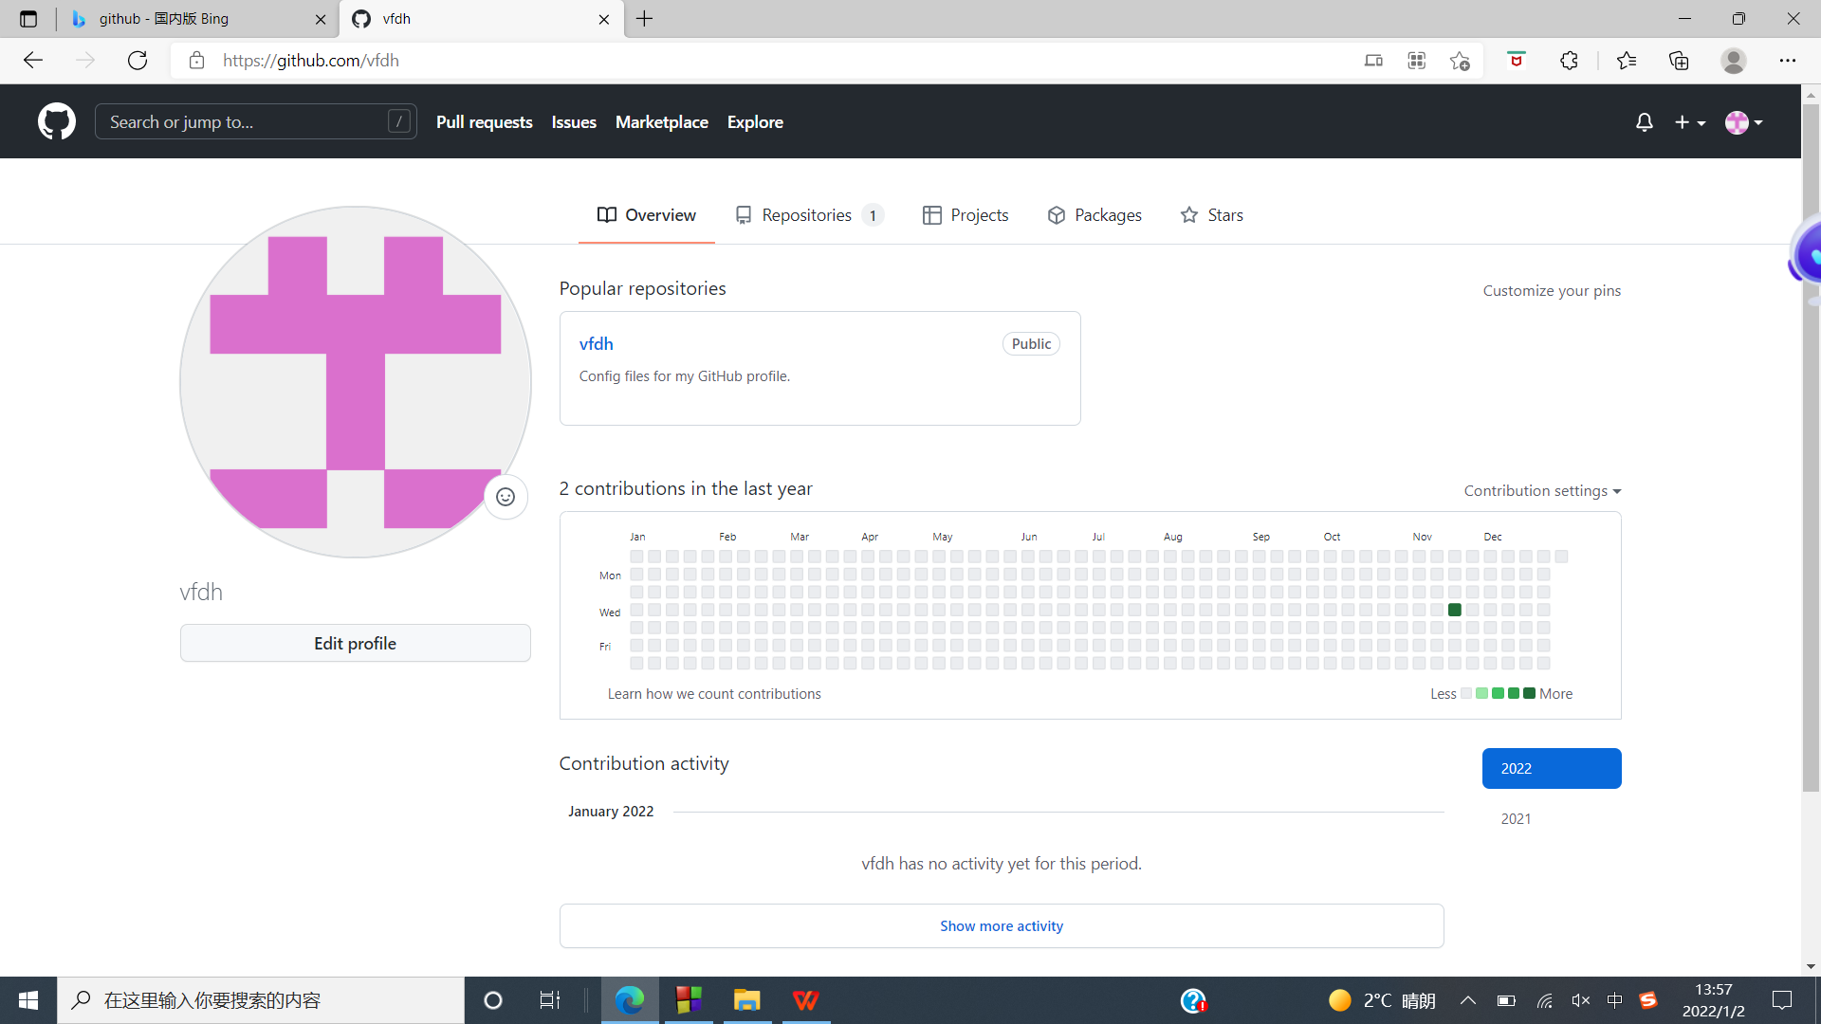

## 观察者



## 学习强国

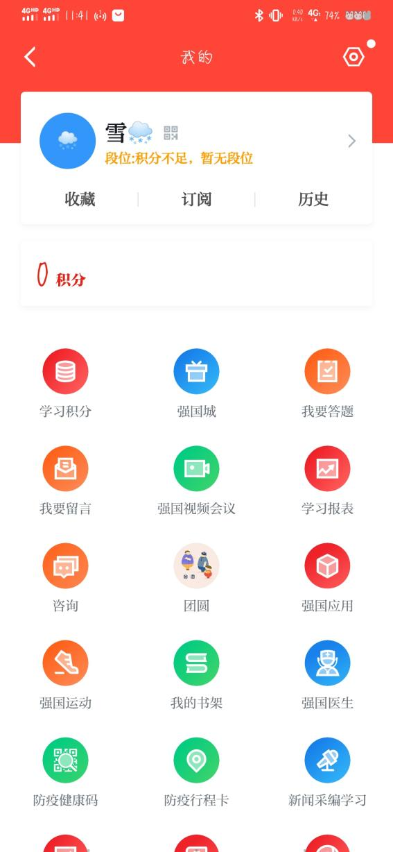

## 哔哩哔哩



## CSD

## [mionuxv的博客_CSDN博客-领域博主](https://blog.csdn.net/mionuxv?spm=1000.2115.3001.5343)



## 博客园

[雪~~~的主页 - 博客园 (cnblogs.com)](https://home.cnblogs.com/u/2710833)

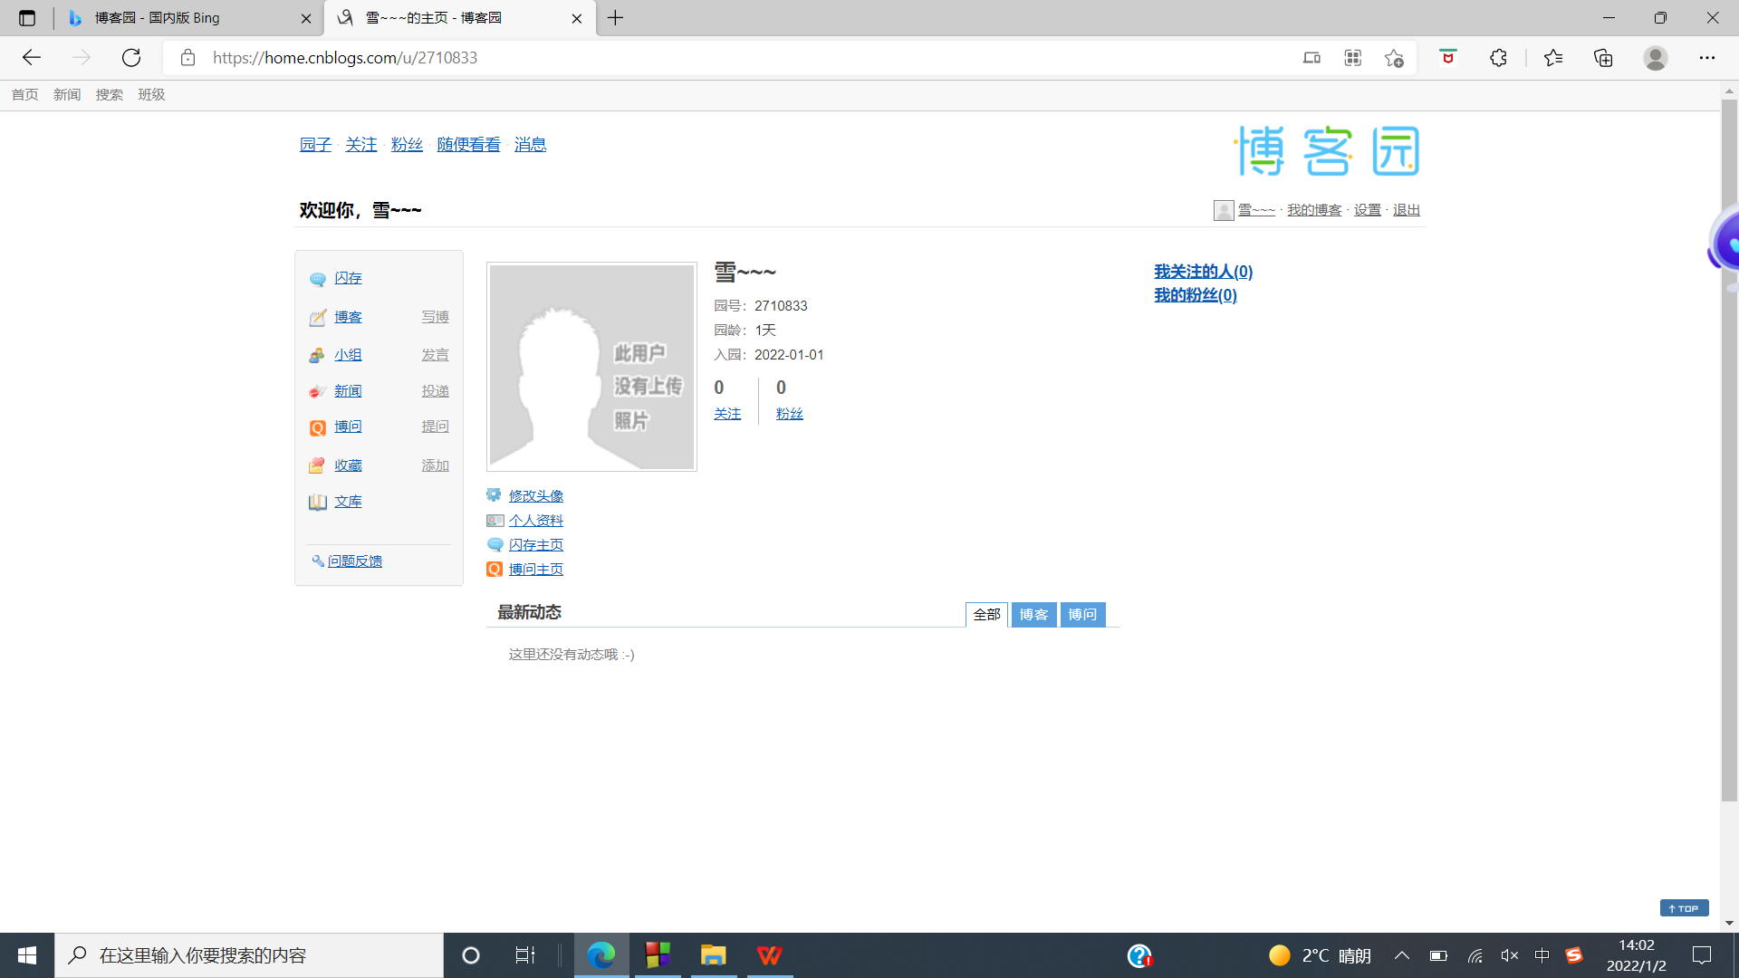

## 小木虫

[夏的miss - 用户 - 小木虫论坛-学术科研互动平台 (muchong.com)](http://muchong.com/bbs/space.php?uid=28048035)

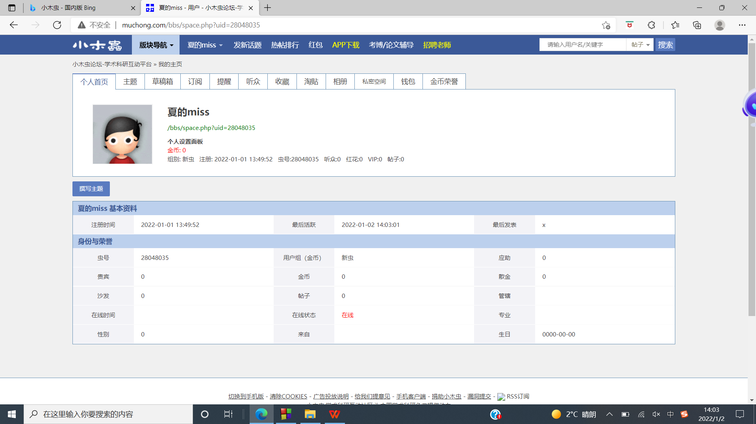

# 参考文献

注意，参考文献至少五篇，其中至少两篇为英文文献，参考文献必须在正文中有引用

[1] 王晨, 宋亮, 李少昆. 工业互联网平台:发展趋势与挑战[J]. 中国工程科学, v.20(02):23-27.

[2] 郭璇, 肖如吾, 赵玉萍, et al. 一种BCH译码器及生成该译码器的编译器的实现方法:.

[3] 李雁冰, 赵荣彩, 韩林, et al. 一种面向异构众核处理器的并行编译框架[J]. 软件学报, 30(04):121-141.

[4] Anil Gopal Sawant, Vilas N. Nitnaware, Anupama A. Deshpande. Spartan-6 FPGA Implementation of AES Algorithm[M]// ICCCE 2019. 2020.

[5] Kowald, Dominik, Traub, Matthias, Theiler, Dieter,等. Using the Open Meta Kaggle Dataset to Evaluate Tripartite Recommendations in Data Markets[J].